Объемный шрифт
Итак, допустим, у нас есть какой-нибудь фон, и мы пишем на нем слово обычным инструментом Текст.
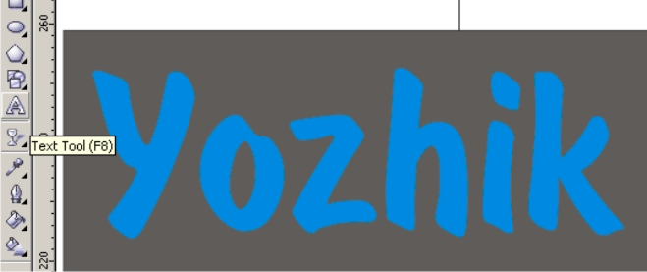
Далее создаем еще три копии нашего текста (клавиша "+" на цифровой клавиатуре),
и окрашиваем всё такие цвета:
1) - исходный
2) - светлее, чем исходный (можно просто добавить белого - выделив объект,
зажать клавишу Ctrl и неотпуская ее кликнуть мышкой на белый цвет в палитре)
3) - немного темнее чем исходный
4) - намного темнее, чем исходный
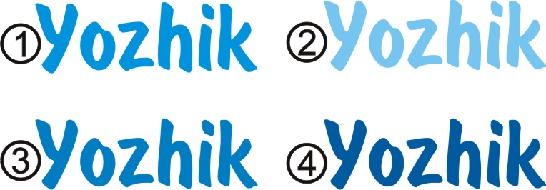

Ну а теперь просто располагаем их друг под другом в такой же последовательности,
в какой окрашивали: второй под первым, третий под вторым, четвертый под третьим.
Чтобы расположить второй объект под первым, нужно кликнуть правой кнопкой мыши
на втором объекте, выбрать Порядок – Установить за и курсором, который сменился на большую черную стрелку, указать на первый объект.
Когда разберемся с порядком объектов, то подвигаем все слова друг относительно друга, чтобы получилось так:


Вот и получился объёмный текст.
Можно выполнить это всё по другому: Набрав слово окрасить его в самый тёмный цвет, потом нажать клавишу "+" на цифровой клавиатуре , и слово скопируется поверх предыдущего.
Окрасить его чуть более светлым цветом и сдвинуть сразу влево и вверх, потом нажать еще раз "+" на цифровой клавиатуре, и окрасить еще более светлым цветом и еще немного сдвинуть влево и вверх. И снова нажимаем "+" на цифровой клавиатуре, окрашиваем слово в чуть более темный цвет и сдвигаем чуть вправо и вверх.

